Ξάνθη: 5/3/2018

ΔΕΛΤΙΟ ΤΥΠΟΥ

για τους συντάκτες ΕΙΚΑΣΤΙΚΩΝ και ΚΟΙΝΩΝΙΚΩΝ ΘΕΜΑΤΩΝ

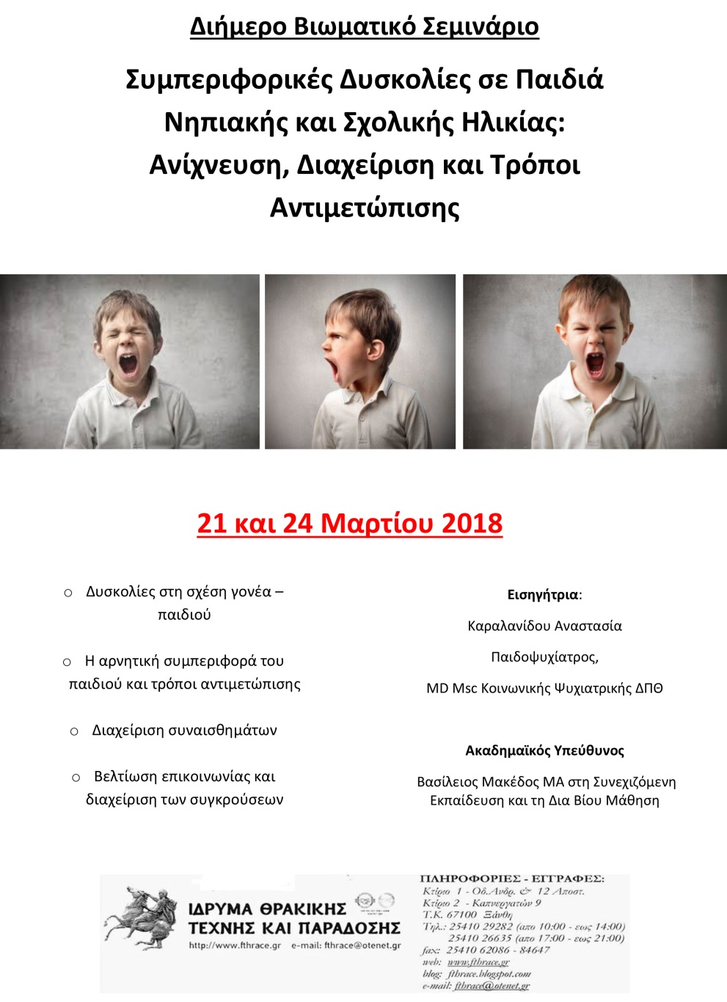
Διήμερο Βιωματικό Σεμινάριο
Συμπεριφορικές Δυσκολίες σε Παιδιά Νηπιακής και Σχολικής Ηλικίας. Ανίχνευση, Διαχείριση και Τρόποι Αντιμετώπισης
Διάρκεια: 8 ώρες/ 2 ημέρες των 4 ωρών
Ημερομηνίες Σεμιναρίου: 21 και 24 Μαρτίου 2018
Ώρες: 21 Μαρτίου 17:00 – 21:00 | 24 Μαρτίου 16:00 – 20:00
Τοποθεσία: Καπναποθήκη Π | Καπνεργατών 9

Σκοπός:
Η νηπιακή και σχολική ηλικία είναι αναπτυξιακά από τις πλέον σημαντικές περιόδους στη ζωή ενός ατόμου. Οι κοινωνικές επαφές του παιδιού διευρύνονται και καλείται να προσαρμοστεί σε νέα πλαίσια, με νέους κανόνες και σαφώς νέες αυξανόμενες απαιτήσεις, θέτοντας έτσι τις βάσεις για τη μετέπειτα ομαλή του ένταξη στην κοινωνία. Σε αυτή τη φάση οι γονείς έρχονται αντιμέτωποι με καινούριες συμπεριφορές των παιδιών τους, που εκδηλώνονται συχνά με αρνητισμό και αντίδραση, τους προκαλούν άγχος και αμηχανία με αποτέλεσμα να δυσκολεύονται να διαχειριστούν καταστάσεις που θεωρούνται αναπτυξιακώς κατάλληλες σε αυτό το ηλικιακό φάσμα. Στόχος λοιπόν του σεμιναρίου είναι η υποστήριξη του ρόλου του γονέα και του εκπαιδευτικού, η εκμάθηση τεχνικών αντιμετώπισης των συγκρούσεων με τα παιδιά, με γνώμονα τη βελτίωση της επικοινωνίας στην οικογένεια και τον κοινωνικό περίγυρο.

Θεματικές ενότητες:
- Τα στάδια ανάπτυξης του παιδιού.
- Δυσκολίες στη σχέση γονέα - παιδιού.
- Η αρνητική συμπεριφορά του παιδιού και τρόποι αντιμετώπισής της.
- Διαχείριση συναισθημάτων.
- Βελτίωση επικοινωνίας και διαχείριση των συγκρούσεων.

Λοιπές πληροφορίες:
Βεβαίωση συμμετοχής όπου θα αναγράφονται αναλυτικά τα αντικείμενα που καλύφθηκαν.
Βιωματική προσέγγιση με άμεση στοχοθεσία την απόλυτη χρηστικότητα του σεμιναρίου. Έμφαση θα δοθεί στους τρόπους ανίχνευσης και αντιμετώπισης των συμπεριφορικών δυσκολιών των παιδιών και τη σωστή διαχείριση από πλευράς των γονέων.

Εισηγητής: Καραλανίδου Αναστασία , Παιδοψυχίατρος, MD Msc Kοινωνικής Ψυχιατρικής ΔΠΘ.
Ακαδημαϊκός Υπεύθυνος: Βασίλειος Μακέδος, ΜΑ Συνεχιζόμενη Εκπαίδευση και Δια Βίου Μάθηση

Σε ποιους απευθύνεται: Το σεμινάριο απευθύνεται σε γονείς, εκπαιδευτικούς, παιδαγωγούς, αλλά και σε όλους όσους εμπλέκονται με τη φροντίδα και διαπαιδαγώγηση των παιδιών.

Το Βιωματικό Σεμινάριο θα πραγματοποιηθεί στους χώρους εκπαίδευσης του Ιδρύματος Θρακικής Τέχνης και Παράδοσης, στην καπναποθήκη «Π», στην οδό Καπνεργατών 9 στην Ξάνθη.
Πληροφορίες/εγγραφές: καθημερινά 10:00-13:00 και 18:00-21:00 στα τηλέφωνα 25410 29282 (πρωί) 25410 26635 (απόγευμα).

Κόστος συμμετοχής: 40€ το άτομο (ειδικές τιμές για φοιτητές, για όσους έχουν παρακολουθήσει παλαιότερα σεμινάρια του ΙΘΤΠ και για τα μέλη του Συλλόγου Φίλων του Ιδρύματος Θρακικής Τέχνης και Παράδοσης).

Η εγγραφή σας μπορεί να γίνει και ηλεκτρονικά στον παρακάτω σύνδεσμο:
https://goo.gl/forms/yX9ua0JMYpbKqd2q1

ΙΔΡΥΜΑ ΘΡΑΚΙΚΗΣ ΤΕΧΝΗΣ & ΠΑΡΑΔΟΣΗΣ
Κτήριο 1 – Οδ. Ανδρούτσου & 12 Αποστόλων Κτήριο 2 – Καπνεργατών 9
Τ.κ. 67 100, Ξάνθη, τηλ.: 25410 29282 – 26635, fax.: 25410 62086
Web: www.fthrace.gr blog: fthrace.blogspot.com email: fthrace@otenet.gr

